2021. gada Kodeksa īstenošanas atbalsta programma
Informācijas vākšanas un izlūkdatu apmaiņas vadlīnijas
2021. gada aprīlis



2021. gada Kodeksa īstenošanas atbalsta programma  Pārbaužu un izmeklējumu starptautiskais standarts (ISTI) | Redakcija: Nr. 1  Datums: 2021. gada aprīlis

INFORMĀCIJAS VĀKŠANAS UN IZLŪKDATU APMAIŅAS VADLĪNIJAS

Saturs

Laipni lūgti iepazīties ar Informācijas vākšanas un izlūkdatu apmaiņas vadlīnijām! 5

Ievads 5

Piemērošanas joma 5

Izlūkdatu apkopošanas funkcijas mērķis 5

1. SADAĻA IZLŪKDATI UN INFORMĀCIJA: TEORIJA UN VISPĀRĪGA INFORMĀCIJA 7

1. NODAĻA Definīcijas 8

2. NODAĻA Izlūkdatu apkopošanas cikli un posmi 10

1. Norādījumi 10

2. Vākšana un salīdzināšana 11

3. Analīze 11

4. Ziņojumu sagatavošana 12

3. NODAĻA Izlūkdatu veidi 13

1. Taktiskie izlūkdati 13

2. Operatīvie izlūkdati 14

3. Stratēģiskie izlūkdati 14

2. SADAĻA INFORMĀCIJAS VĀKŠANA NO DAŽĀDIEM AVOTIEM 15

4. NODAĻA Informācijas vākšanas plānošana 16

5. NODAĻA Dažādi avoti 17

1. Iekšējie avoti 17

2. Ārēji avoti 20

3. Konfidenciāla ziņošana par ADRV 20

4. Atklāti pieejama informācija/dati 21

3. SADAĻA SAVĀKTĀS INFORMĀCIJAS SALĪDZINĀŠANA 23

6. NODAĻA Admiralitātes skala 24

4. SADAĻA ANALĪZE 27

7. NODAĻA Definīcija 28

8. NODAĻA Mērķis 29

9. NODAĻA Principi 30

1. Loģikas lietošana 31

2. Empīriskā metode 31

3. Informācijas sadalīšana 31

10. NODAĻA To šķēršļu analīze, no kuriem jāizvairās 33

1. Pāragri izdarīti spriedumi 34

2. Aizspriedumi 34

6. NODAĻA Ticamības pakāpe 35

5. SADAĻA ZIŅOJUMU SAGATAVOŠANA 37

12. NODAĻA Ziņojumu sagatavošanas vispārējie principi 38

1. Ziņojuma stils 39

2. Ziņojuma struktūra 39

3. Ziņojuma struktūra 39

4. Ziņojums par taktiskajiem izlūkdatiem 39

13. NODAĻA Ziņojumu administrēšana 41

1. Zīmols un numurs 41

2. Reģistrācija un klasifikācija 42

3. Drošības klasifikācija un atzīmes par dokumenta slepenību 42

4. Izplatīšana 42

14. NODAĻA Citi ziņojumu veidi 44

1. Izlūkdatu rezumējums 45

2. Izlūkdatu novērtējums 45

6. SADAĻA INFORMĀCIJAS UN IZLŪKDATU GLABĀŠANA 46

15. NODAĻA Datu aizsardzība 47

16. NODAĻA Datubāzes 48

17. NODAĻA Savienojumu analīzes programmatūra 49

A PAPILDINĀJUMS Ārējās informācijas anketas paraugs 50

B PAPILDINĀJUMS Informācijas vākšanas lapa 51

C PAPILDINĀJUMS Padomi atklāti pieejamas informācijas meklēšanai 52

D PAPILDINĀJUMS Šajās vadlīnijās lietotie termini 53

WADA normatīvie dokumenti ir pieejami aģentūras tīmekļa vietnē. Materiāli, ko WADA nodrošina ADeL platformā, ir paredzēti tikai izglītojošiem un informatīviem nolūkiem.  Nekāds ADeL materiālos izmantotais saturs vai teksts neaizstāj Pasaules Antidopinga kodeksa un/vai starptautisko standartu noteikumus. |  | PASAULES ANTIDOPINGA AĢENTŪRA  Godīga spēle

Laipni lūgti iepazīties ar Informācijas vākšanas un izlūkdatu apmaiņas vadlīnijām!

Ievads

Mēs jums piedāvājam iepazīties ar Informācijas vākšanas un izlūkdatu apmaiņas vadlīnijām (turpmāk tekstā – “Vadlīnijas”), trešā līmeņa neobligātu dokumentu, kas atbalsta Pasaules Antidopinga kodeksu un Pārbaužu un izmeklējumu starptautisko standartu (ISTI), jo īpaši prasībām, kas saistītas ar izlūkdatiem.

ISTI ir sniegta minimālā informācija par to, kas jādara, bet vadlīniju mērķis ir ar piemēriem un ieteikumiem palīdzēt jums saprast, kā to izdarīt, un, ja iespējams, parādīt, kā izdarīt vairāk, nekā paredz prasības.

Pasaules Antidopinga kodeksa (turpmāk tekstā – “Kodekss”) 5.7. pantā ir noteikts, ka antidopinga organizācijām (turpmāk tekstā – “ADO”) ir jānodrošina, ka tās spēj veikt un veic izmeklēšanu un vāc izlūkdatus, kā paredzēts ISTI 11. un 12. pantā.

Spēja vākt izlūkdatus un veikt izmeklēšanu ietver, piemēram, šādas darbības:

  - ISTI 11.1. pants: “Antidopinga organizācijas nodrošina, ka tās spēj iegūt, novērtēt un apstrādāt antidopinga datus no visiem pieejamajiem avotiem, lai palīdzētu novērst un atklāt dopinga gadījumus, būtu pietiekami informētas efektīva, pārdomāta un samērīga pārbaužu veikšanas plāna izstrādei, plānotu mērķpārbaudes un veiktu izmeklēšanu, ko paredz Kodeksa 5.7. pants”;
  - ISTI 12.1. pants: antidopinga organizācijas izmeklē netipiskas atrades, netipiskus [bioloģiskās] pases parametrus un nelabvēlīgus [bioloģiskās] pases parametrus saskaņā ar Starptautisko rezultātu pārvaldības standartu;
  - ISTI 12.2. pants: antidopinga organizācijas nodrošina, ka tās spēj konfidenciāli un efektīvi veikt izmeklēšanu attiecībā uz jebkādu citu ar analīzēm saistītu vai nesaistītu informāciju vai ziņām, kas liecina, ka ir pamatots iemesls aizdomām, ka var būt izdarīts antidopinga noteikumu pārkāpums, saskaņā ar Starptautisko rezultātu pārvaldības standartu.

Piemērošanas joma

Galvenais mērķis ir nodrošināt, ka katra ADO izprot, cik svarīgi ir ikdienas darbā ieviest izmeklēšanas spēju, kā arī saprast, kādas secīgas darbības ir jāveic informācijas vākšanai un izlūkdatu sagatavošanai, lai maksimāli uzlabotu savu antidopinga programmu.

Katrā turpmākajā sadaļā ir sīki aprakstīti attiecīgie izlūkdatu apkopošanas cikla posmi un sniegti labākās prakses ieteikumi. Ir norādīti galvenie avoti, ar kuriem varat iepazīties, un četros pielikumos ir iekļauta papildu informācija.

Izlūkdatu apkopošanas funkcijas mērķis

Izlūkdatu apkopošanas funkcijas galvenais mērķis ir atbalstīt antidopinga programmas, izmantojot uz izlūkdatiem pamatotu dopinga apkarošanu. ADO izveidotie izlūkdati būs konsekvents atbalsts dažādām antidopinga programmām, jo īpaši:

  - izmeklēšanai;
  - pārbaudēm;
  - rezultātu pārvaldībai;
  - zinātnei;
  - izglītībai.

Izlūkdatu atbalsta veids un forma var atšķirties atkarībā no programmas. Piemēram, lai noteiktu un analizētu dopinga jautājumus konkrētos sporta veidos, būs nepieciešama plaša analīze. Turpretī sīks ziņojums par izlūkdatiem ADO palīdzēs noteikt, vai konkrēts sportists vai komanda ir izdarījusi antidopinga noteikumu pārkāpumu (turpmāk tekstā – “ADRV”).

ADO izlūkdatu apkopošanas vadītājam bieži jāsazinās ar citām organizācijas nodaļām/programmām, izmantojot dažādus oficiālus vai neoficiālus kanālus. Šādai mijiedarbībai nepieciešama daudzdisciplīnu pieeja jautājumiem, kas saistīti ar izlūkdatiem, un izlūkdatu apkopošanas vadītājam jāpilda starpnieka funkcijas starp dažādām nodaļām/programmām.

Šajā shēmā ir parādīts, kā izlūkdatu apkopošanas vadītājs varētu mijiedarboties ar citām nodaļām/programmām.

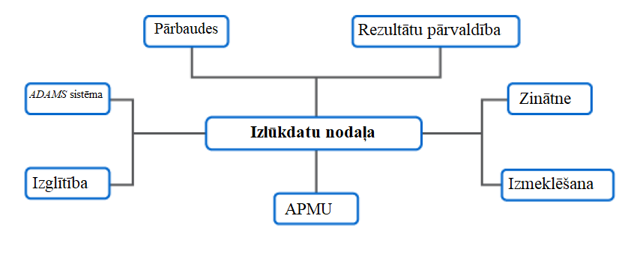

1. SADAĻA
IZLŪKDATI UN INFORMĀCIJA: TEORIJA UN VISPĀRĪGA INFORMĀCIJA

Šajā sadaļā ir sniegts vispārējs pārskats par dažādiem izlūkdatu apkopošanas procesa posmiem un saistītajiem rīkiem. Tomēr pirms sīkākas procesa iztirzāšanas un izlūkdatu apkopošanas veidu sīkas aplūkošanas, ir svarīgi noskaidrot atšķirību starp izlūkdatiem un informāciju.



1. NODAĻA
Definīcijas

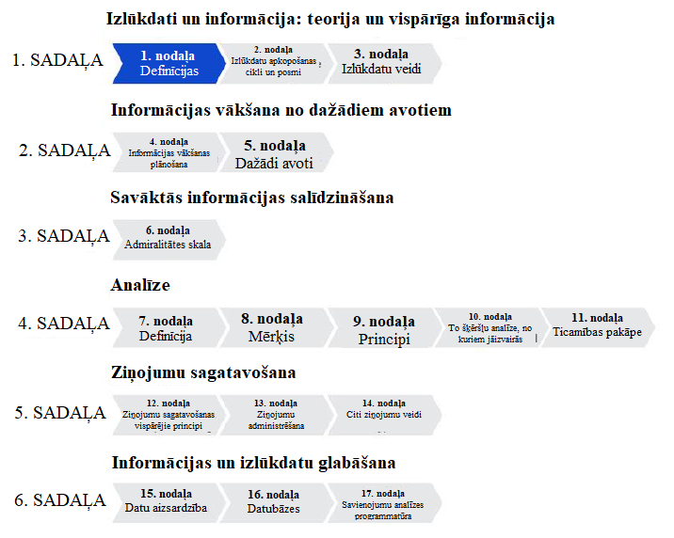

Bieži izplatīta kļūda ir uzskatīt, ka “informācija” ir tas pats kas “izlūkdati”, lai gan šiem abiem terminiem ir pilnīgi atšķirīga nozīme. Informācija nav izlūkdati. Šo neskaidrību dēļ tiek nepareizi lietota frāze “izlūkdatu vākšana”, bet pareizais termins ir “informācijas vākšana”.

Ļoti bieži “izlūkdatus” kļūdaini uzskata par tādu informāciju, kas saistīta ar atsevišķām personām, vietām vai notikumiem un ko var izmantot, lai gūtu ieskatu par konkrētiem jautājumiem.

Faktiski informācijai var būt dažādas formas, to var savākt no dažādiem resursiem, novērtēt un salīdzināt. Tomēr ir svarīgi atcerēties, ka informācija ir vienkārši neapstrādāti dati un tai bieži nav specifiskas nozīmes.

ANO Narkotiku kontroles un noziedzīgu nodarījumu novēršanas birojs (UNODC) informāciju definē kā “zināšanas neapstrādātā veidā”.

No tiesībaizsardzības viedokļa informāciju var definēt kā “neapstrādātus, neizanalizētus datus, kas identificē personas, organizācijas, pierādījumus vai notikumus vai ilustrē procesus, kuri liecina par noziedzīga notikuma biežumu vai noziedzīga notikuma lieciniekiem vai pierādījumiem”.

Izlūkdati ir informācijas analīzes rezultāts. Visvienkāršāko definīciju ir izstrādājusi ASV Tieslietu ministrija: “Izlūkdati ir informācija, kas papildināta ar analīzi.”

Arī Apvienotās Karalistes Antidopinga birojs (UKAD) sniedz skaidru definīciju: “Izlūkdati ir analizēta un novērtēta informācija.”

2. NODAĻA
Izlūkdatu apkopošanas cikli un posmi

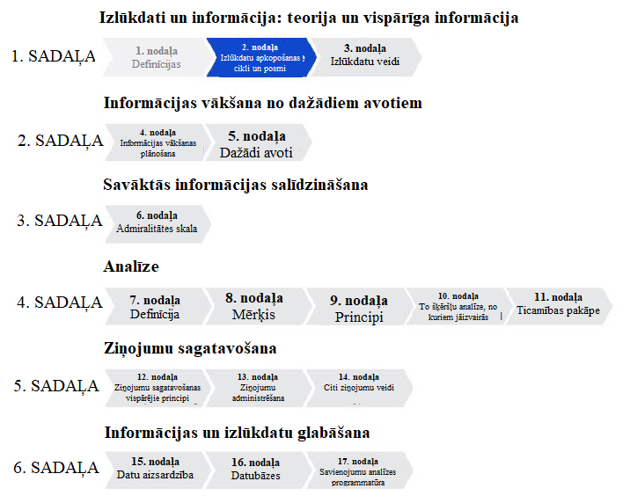

Izlūkdatu apkopošanas ciklu – sistēmisko, loģisko procesu, kurā tiek iegūti izlūkdati – veido četri secīgi posmi:

1. norādījumi;
2. vākšana un salīdzināšana;
3. analīze;
4. ziņojumu sagatavošana.

1. Norādījumi

Norādījumi ir ADO augstākās vadības sniegts darba uzdevums. Ir divi galvenie norādījumu veidi:

  - pastāvīga prioritāte, t. i., pārbaužu veikšanas plānošana un analīzes atkarībā no sporta veida vai disciplīnas, un
  - konkrēti uzdevumi, t. i., saistīti ar nesen konstatētām dopinga vielām, konkrētu sportistu vai treneri.

Ir svarīgi uzturēt divpusēju diskusiju starp ADO augstāko vadību un izlūkdatu apkopošanas vadītāju, lai precizētu mērķus un prioritātes, kā arī saglabātu reālistiskas gaidas.

2. Vākšana un salīdzināšana

Izlūkdatu apkopošanas cikla vākšanas un salīdzināšanas posmā informāciju no dažādiem avotiem apkopo un glabā tādā veidā, lai palīdzētu izlūkdatu apkopošanas vadītājam veikt to analīzi.

Vākšana

Kad ADO augstākā vadība ir devusi vispārīgu darba uzdevumu, ir svarīgi efektīvi plānot informācijas vākšanu, lai novērstu dublēšanos.

Lai plānotu informācijas vākšanu no dažādiem avotiem, ir nepieciešams:

  - identificēt nepieciešamo informāciju (kas jums ir jāuzzina; pārāk daudz informācijas var novērst uzmanību no svarīgā);
  - pārskatīt jau savākto informāciju un identificēt jebkuru trūkstošo informāciju (kāda informācija jums ir jāsavāc);
  - identificēt dažādus informācijas vākšanas avotus un vietas;
  - izstrādāt tās informācijas vākšanas plānu, ko uzskata par pašu nepieciešamāko.

Savākšanas plānā galvenā uzmanība jāpievērš augstākās vadības dotajiem norādījumiem un jāizpilda šīs prasības.

2. sadaļā ir sniegtas sīkākas norādes par informācijas vākšanu.

Salīdzināšana

Salīdzināšanas process tiek definēts, pirmkārt, kā savāktās informācijas novērtēšana, un, otrkārt, kā informācijas glabāšana.

Efektīva salīdzināšana ir galvenais informācijas analīzes prekursors, jo tā ietver a) datu savstarpējo sakarību identificēšanu un b) dažādu modeļu un tendenču atklāšanu.

Saņemot informāciju, izlūkdatu apkopošanas vadītājam vispirms jānovērtē avota ticamība un pēc tam pašas informācijas pareizība. Šis dubultprocess tiek veikts atsevišķi, izmantojot Admiralitātes skalu (NATO izlūkdatu sistēma), metodi savākto informācijas elementu novērtēšanai. Šī skala

ietver divzīmju atzīmi, ar ko tiek novērtēta avota un informācijas novērtētā ticamības pakāpe.

3. sadaļā ir sīkāk aprakstīta salīdzināšana un Admiralitātes skala.

3. Analīze

Analīze ir izšķiroši svarīgs posms, kurā tiek analizēta dažāda, iespējams, nesaistīta informācija, lai iegūtu izlūkdatus.

Analīzes process ietver savāktās informācijas pārbaudi un interpretēšanu, lai:

a) identificētu tendences, modeļus un sakarības un

b) noteiktu mijiedarbību starp šiem elementiem nolūkā konstatēt attīstības modeļus un sakarības.

Analīzes galvenie mērķi ir šādi:

  - identificēt cēloņsakarības;
  - samazināt nenoteiktības pakāpi;
  - rast situācijas izskaidrojumu;
  - paredzēt/prognozēt rezultātu;
  - izskaidrot tendenču, modeļu un sakarību nozīmi.

Svarīgs paskaidrojums: saistībā ar šīm vadlīnijām termins “analīze” neattiecas uz laboratorijas vidi un nenotiek laboratorijā.

4. sadaļā ir sniegtas sīkākas norādes par analīzi.

4. Ziņojumu sagatavošana

Ziņojumu sagatavošana ir izlūkdatu apkopošanas cikla pēdējais posms.

Izlūkdati, kas iegūtai, apkopojot un novērtējot informāciju, tiek oficiāli atspoguļoti ziņojumā par izlūkdatiem, ko nosūta ADO augstākajai vadībai, ja tai ir nepieciešamība zināt šos izlūkdatus. Šo ziņojumu ADO var izplatīt arī ārējiem partneriem informācijas apmaiņas un/vai rīcības nolūkos.

Ar ziņojumu par izlūkdatiem ir saistīti dažādi jautājumi, tostarp rakstīšanas stils, struktūra, izplatīšana un atgriezeniskā saite pēc izplatīšanas.

Turklāt atkarībā no dažādiem sagatavoto izlūkdatu veidiem var būt dažāda veida ziņojumi. 5. sadaļā ir sniegtas sīkākas norādes par ziņojumu sagatavošanu.

3. NODAĻA
Izlūkdatu veidi

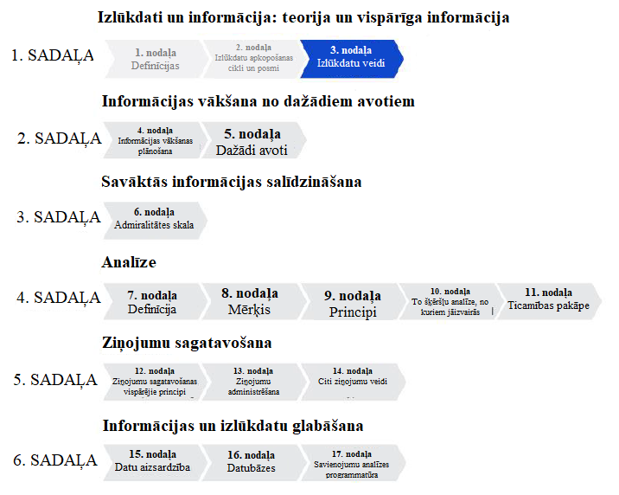

Izlūkdatu veidi

Parasti ir trīs atšķirīgi izlūkdatu veidi:

  - taktiskie izlūkdati;
  - operatīvie izlūkdati;
  - stratēģiskie izlūkdati.

1. Taktiskie izlūkdati

Taktiskie izlūkdati galvenokārt attiecas uz vienu jautājumu un parasti tiek sagatavoti nozares darbiniekiem, kas izlūkdatus izmanto savā darbā, piemēram, dopinga kontrolieris (DCO) saņem izlūkdatus attiecībā uz iespējamajiem dopinga lietošanas gadījumiem. Šāda veida izlūkdati tiek sagatavoti, apvienojot ticamu informāciju (pierādītu faktu) un analīzi, un parasti tie ir aprakstoši.

Taktisko izlūkdatu piemēri

- Vai šī persona saskaņā ar Kodeksu ir sportists/sportista palīgpersonāla loceklis?
- Vai šis sportists/sportista palīgpersonāla loceklis ir izdarījis ADRV?

2. Operatīvie izlūkdati

Operatīvie izlūkdati ir paredzēti lēmumu pieņēmējiem un vadībai un attiecas uz vispārīgiem jautājumiem. Šāda veida izlūkdati rodas, līdzsvaroti apvienojot informāciju un analīzi, un ir gan aprakstoši, gan prognozējoši.

Operatīvo izlūkdatu piemēri

- Mēģina identificēt atkārtotas problēmas un rast risinājumus.
- Galvenā uzmanība ir pievērsta noteiktai komandai, par kuru tiek apgalvots, ka tās sportisti ir izdarījuši ADRV.

3. Stratēģiskie izlūkdati

Stratēģiskie izlūkdati ir paredzēti izpildvadībai un attiecas galvenokārt uz plaša mēroga jautājumiem. Šāda veida izlūkdati rodas no vienkāršas informācijas un padziļinātas analīzes kombinācijas un ir drīzāk prognozējoši, nevis noderīgi reaģēšanai. Stratēģiskie izlūkdati laika gaitā attīstās un attiecas uz ilgtermiņa, liela mēroga risinājumiem. Šajā ziņā taktiskie un stratēģiskie izlūkdati atrodas izlūkdatu skalas pretējās pusēs.

Stratēģisko izlūkdatu piemēri

- Vērsti uz jauniem dopinga draudiem, piemēram, jaunām, sarežģītām vielām, kas var tikt lietotas dopinga nolūkos.

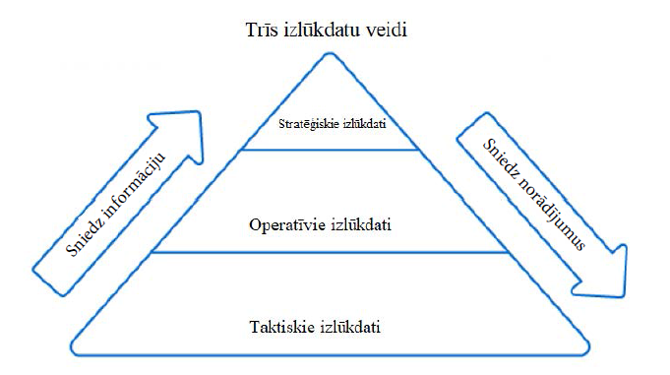

2. SADAĻA
INFORMĀCIJAS VĀKŠANA NO DAŽĀDIEM AVOTIEM



4. NODAĻA
Informācijas vākšanas plānošana

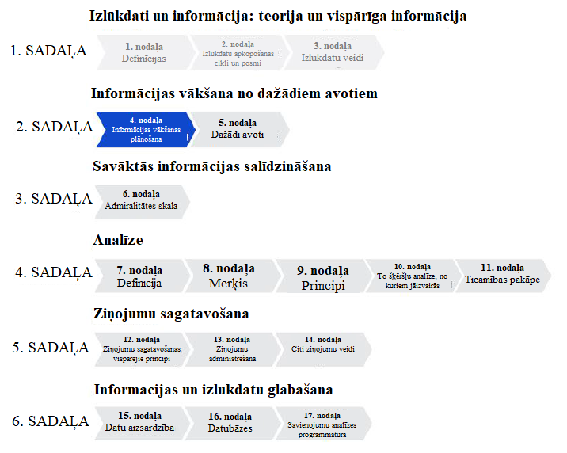

Lai plānotu informācijas vākšanu no dažādiem avotiem, ir nepieciešams:

  - identificēt nepieciešamo informāciju (precizējiet, kas jums ir jāzina, jo pārāk daudz informācijas var novērst uzmanību no svarīgā);
  - pārskatīt esošo informāciju un identificēt trūkstošo informāciju (kāda informācija jums ir jāsavāc);
  - identificēt dažādus jums nepieciešamās informācijas avotus un vietas;
  - izstrādāt tās informācijas vākšanas plānu, ko uzskata par pašu nepieciešamāko.

Savākšanas plānā ir jāievēro šīs prasības un jāatspoguļo ADO augstākās vadības norādījumi.

5. NODAĻA
Dažādi avoti

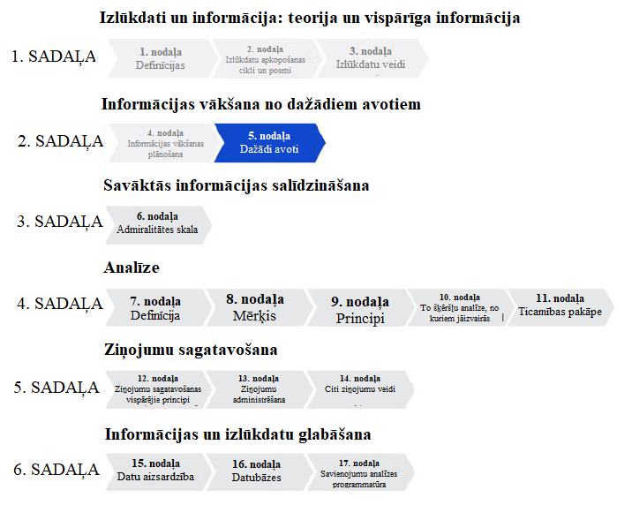

1. Iekšējie avoti

ADAMS sistēma

Saskaņā ar Kodeksu Pasaules Antidopinga aģentūrai (WADA) ir pienākums koordinēt dopinga apkarošanas pasākumus un izveidot mehānismu, kas palīdzētu ieinteresētajām personām īstenot Kodeksu.

Antidopinga administrācijas un pārvaldības sistēma (ADAMS) ir droša tiešsaistes datubāzu pārvaldības sistēma, kas izveidota, lai vienkāršotu visu dopinga apkarošanas sistēmā iesaistīto ieinteresēto personu ikdienas darbības.

ADAMS sistēmai ir četras galvenās funkcijas, kas saistītas ar ADO pamatdarbības jomām:

  - sportistu atrašanās vietas noskaidrošana – šī sistēma sekmē ADO spēju atrast sportistus bez iepriekšējas paziņošanas, maksimāli palielina pārsteigumu un nepaziņotu ārpussacensību pārbaužu efektivitāti;
  - informācijas apmaiņas centrs – galvenokārt nodrošina piekļuvi laboratorijas rezultātiem un informācijai par ADRV;
  - dopinga kontroles platforma – šī sistēma ir lietderīga dopinga kontroles programmas vadībā;
  - terapeitiskās lietošanas atļaujas (TLA) – šī sistēma nodrošina TLA pieprasījumu un atļauju pārvaldību tiešsaistē.

Šajā saistībā ADAMS sistēma satur ievērojamu informācijas daudzumu. Atkarībā no piekļuves tiesībām ADO rīcībā ir vairāki resursi, kas aptver šādas tēmas:

- biedrošanos;  - sportista bioloģisko pasi;  - biogrāfijas datus;  - sacensību grafikus;  - dopinga kontroles anketas;  - hematoloģijas moduli;  - pārbaudes paraugiem ar zemu blīvumu un mazu tilpumu; | - negatīvus rezultātus;  - steroīdu moduli;  - pārbaužu vēsturi;  - TLA;  - iepriekšējās pārbaudes;  - atrašanās vietu.

Sportisti un sportistu palīgpersonāls

Daudz informācijas var savākt no sportistiem un/vai sportistu atbalsta personāla (t. i., instruktoriem, treneriem, aģentiem un medicīnas personāla).

Intervējot sportistus, atbalsta personālu vai pavadošās personas, pēc nelabvēlīga analīžu rezultāta (AAF) iegūšanas var iegūt vairāk informācijas par AAF apstākļiem.

Šajā saistībā pamatinformāciju var savākt no:

  - sportista snieguma rezultātiem;
  - sacensību grafikiem;
  - izglītojošām informatīvām programmām.

Informāciju var savākt arī no dažādām ADO struktūrvienībām/nodaļām, t. i., izglītības nodaļas, pārbaužu nodaļas, atrašanās vietas informācijas nodaļas/ADAMS sistēmas.

Piemēram, jaunie sportisti izglītošanās vai informatīvo sesiju laikā varētu sniegt informāciju par citiem sportistiem, kas, iespējams, lieto dopinga vielas. Šāda informācija, ko savākusi izglītības nodaļa, jānosūta izlūkdatu apkopošanas vadītājam.

Pamatinformāciju var savākt arī tad, kad sportists izdarījis ADRV.

Paziņošana par nelabvēlīgu analīžu rezultātu

Kad ADO ir izskatījusi un apstiprinājusi nelabvēlīgu analīžu rezultātu, ADO par to nekavējoties jāinformē sportists (Kodeksa 7.2. pants).

Lai gan Starptautiskajā rezultātu pārvaldības standartā ir noteiktas prasības par šā paziņojuma saturu (5.1.2. punkts), katra ADO var brīvi noteikt savu paziņošanas procedūru (turpmāk tekstā – “paziņošana”). Tālab, lai gan paziņošana, nosūtot tikai vēstuli, ir izplatīta, šī prakse ievērojami samazina iespējas iegūt pierādījumus, kas saistīti ar AAF, vai atklāt citus ADRV. Šis process arī ievērojami samazina iespējas saņemt no sportista “būtisku palīdzību”.

Tāpēc ir ieteicams, lai attiecīgos gadījumos (vismaz saistībā ar profesionāliem un starptautiska līmeņa sportistiem) paziņojuma vēstuli sportistam personīgi nogādātu attiecīgais ADO izmeklētājs. ADO darbiniekam, kas piegādā paziņojuma vēstuli, jāpaskaidro šīs paziņojuma vēstules saturs un jāizjautā sportists par AAF apstākļiem un to, kā aizliegtā viela nokļuva viņa organismā.

Personiskas paziņošanas laikā savāktā informācija, iespējams, atklās galvenos faktus par AAF, un rezultātā sportists un citas personas (piemēram, sportista atbalsta personāls) var atklāt citus iespējamos ADRV.

Paziņošanas laikā sportistam jāizskaidro arī noteikumi par būtisku palīdzību (Kodeksa 10.7.1. pants), jo īpaši apstākļi, kādos var pieprasīt iespēju sniegt būtisku palīdzību (skat. Kodeksa būtiskas palīdzības definīciju turpmāk dokumentā).

Paziņošana un visas intervijas ar sportistu jāieraksta elektroniski. Ja sarunas nav iespējams ierakstīt elektroniski, ADO darbiniekiem jāveic vienlaicīgas rakstveida piezīmes un arī sportists jāaicina veikt šīs rakstveida piezīmes.

Būtiska palīdzība (Kodeksa 107.1. pants)

Būtiska palīdzība ir tad, ja sportists vai sportista atbalsta personāla loceklis, kas izdarījis ADRV, sadarbojas ar ADO un sniedz būtisku palīdzību un informāciju, kas identificē vai konstatē kādu ADRV, ko izdarījuši citi.

Kodeksa 10.7.1. panta izpratnē personai, kas sniedz būtisku palīdzību, ir jāveic turpmāk minētās darbības.

1. Sportistam parakstītā rakstveida paziņojumā pilnībā jāizpauž visa informācija, kas viņam ir saistībā ar citu personu izdarītu ADRV, tostarp arī par savu ADRV.

Sniegtajai informācijai ir jābūt ticamai, un tai jābūt svarīgai daļai jebkurā ierosinātajā lietā. Ja lieta netiek ierosināta, sniegtajai informācijai ir jābūt pietiekamam pamatam lietas ierosināšanai.

Pamatinformācijas sniegšanas kavēšanās palielina risku, ka šādu informāciju sniegs kāds cits. Tādā gadījumā tad, kad persona nolems sadarboties, šīs personas informācija, visticamāk, vairs nebūs svarīga lietas daļa un tāpēc personai nebūs tiesību sniegt būtisku palīdzību.

2. Personai pilnībā jāsadarbojas jebkuras ar šo informāciju saistītas lietas izmeklēšanā un iztiesāšanā. Šī sadarbība ietver, piemēram, liecību sniegšanu tiesas sēdē, ja to pieprasa ADO vai lietas izskatīšanas komisija.

Ja sportists vai sportista atbalsta personāla loceklis neizpilda nosacījumu, saskaņā ar kuru tika apturēts diskvalifikācijas periods, tad visu diskvalifikācijas periodu var atjaunot.

Ja sportists vai sportista atbalsta personāla loceklis izpilda nosacījumu, saskaņā ar kuru viņam tika apturēts diskvalifikācijas periods, ADO var ieteikt vai piešķirt samazinājumu līdz trīs ceturtdaļām no citādi piemērojamā sankcijas perioda. Piemēram, ADO var samazināt četru (4) gadu ilgu sankciju periodu par maksimums trīs (3) gadiem. Rezultātā persona būtu diskvalificēta tikai uz vienu (1) gadu un pēc gada varētu atgriezties sportā. Izņēmuma gadījumos WADA var piekrist diskvalifikācijas perioda apturēšanai un citām būtiskas palīdzības sniegšanas sekām, kas pārsniedz tās, ko citādi paredz 10.7.1. punkts.

Pavadoņi un dopinga kontrolieri

Pavadoņiem un DCO ir uz vietas jāsavāc un jādokumentē, piemēram, šāda informācija:

  - sportistu treniņu vietas, partneri un atbalsta personāls, kas, iespējams, netiek norādīts sportista atrašanās vietas informācijā;
  - aizdomīga sportista un atbalsta personāla uzvedība, piemēram, pārmērīga šķidruma lietošana vai kavēšanās nodot paraugu;
  - jebkādi citi ar uzvedību saistīti vai loģistikas novērojumi, ko var izmantot turpmākās pārbaužu stratēģijās.

2. Ārēji avoti

Pamatojoties uz dažādiem sadarbības nolīgumiem vai saprašanās memorandiem, ko parakstījušas ADO, lielu informācijas daudzumu varētu savākt no dažādiem attiecīgajiem partneriem, piemēram, no:

  - veselības aprūpes aģentūrām (piemēram, informāciju par jaunām/nezināmām vielām, kuras, iespējams, tiek lietotas dopinga nolūkos vai kuru lietošana šādos nolūkos ir apstiprināta);
  - attiecīgā līmeņa sporta organizācijām;
  - tiesībaizsardzības aģentūrām (piemēram, no vietējās/štata/valsts/starptautiskās policijas, žandarmērijas un robežpolicijas);
  - citām ADO, tostarp valsts antidopinga organizācijām un starptautiskajām federācijām (SF).

3. Konfidenciāla ziņošana par ADRV

WADA neatkarīgi veiktajās izmeklēšanās (Paunds [Pound] un Maklārens [McLaren]) par Krievijas valsts finansētu dopingu tika uzsvērta ziņošanas par pārkāpumiem nozīme.

2017. gada martā WADA uzsāka savu jauno ziņotāju programmu Speak Up! [Runā!]

Šī drošā digitālā platforma ir paredzēta, lai sportisti un citas personas varētu ziņot par jebkādiem dopinga pārkāpumiem, par kuriem var ziņot neatkarīgi no tā, vai persona to ir izdarījusi agrāk, pašlaik to dara vai plāno to izdarīt nākotnē.

Šeit ir daži piemēri tam, kādu informāciju jāziņo programmā Speak Up!:

  - iespējamais ADRV (aizliegtu vielu klātbūtne sportistu paraugos, aizliegtu vielu vai metožu lietošana, izvairīšanās no paraugu savākšanas u. c.);
  - neatbilstības pārkāpumi;
  - jebkura darbība vai bezdarbība, kas varētu kaitēt cīņai pret dopingu.

Saskaņā ar ISTI 11.2.1. punktu ADO tiek mudinātas darīt visu iespējamo, lai nodrošinātu, ka tās spēj uztvert vai saņemt ar dopinga apkarošanu saistītus izlūkdatus no visiem pieejamajiem avotiem. Viena no iespējām būtu izveidot īpašu portālu (e-pastu, tīmekļa saiti, uzticības tālruni u. c.), kam var piekļūt no pašas ADO tīmekļa vietnes. Šī saite ļaus ikvienam konfidenciāli un droši ziņot par iespējamu ADRV.

ADO ir pienākums iecelt vienu personu centrālā kontaktpunkta funkciju pildīšanai jebkuras tādas konfidenciālas informācijas vākšanai, novērtēšanai un atbildēšanai uz to, kas saņemta tās īpašajā portālā. Pret konfidenciālu informāciju, kas saņemta ADO portālā, jāattiecas ļoti diskrēti. Lai garantētu saņemtās informācijas drošību un konfidencialitāti, ADO jāīsteno šāds process:

  - Organizējiet un uzturiet šīs informācijas drošu glabāšanu.
  - Personai, kas atbild par portālu, tās pienākumu dēļ jābūt saistošam konfidencialitātes līgumam.

Izpaužot konfidenciālu informāciju, jāņem vērā:

  - jebkuras konfidenciālas informācijas izpaušana, tostarp attiecīgās ADO personālam, jāveic tikai tad, ja to ir nepieciešams zināt;
  - nedrīkst izpaust avota identitāti bez šā avota iepriekšējas piekrišanas;
  - jebkuras konfidenciālas informācijas izpaušana trešajām personām jādokumentē rakstveidā. Turklāt jānosaka, ka šādas informācijas izpaušanas gadījumā saņēmējam jānodrošina, ka informācija tiek glabāta droši un konfidenciāli, un to nedrīkst tālāk izplatīt bez informācijas autora skaidras piekrišanas.

4. Atklāti pieejama informācija/dati

Atklāti pieejamu informāciju parasti iegūst internetā, tiešsaistes plašsaziņas līdzekļu reportāžās, sporta pārskatos, no tiešsaistes lietotāju kopienām, no tiešsaistes sporta kopienām, tērzēšanas istabās, emuāros u. c.

Sociālie tīkli kalpo kā plaša atklāti pieejamas informācijas krātuve (t. i., Facebook, Twitter, Instagram, Google+, Snapchat, Flickr u. c.).

Turklāt atklāti pieejamu informāciju var iegūt no grāmatām, žurnāliem, avīzēm, akadēmiskajiem žurnāliem un pētnieciskajiem darbiem.

Lai efektīvi veiktu meklēšanu tiešsaistē, ievērojiet nākamajās divās apakšsadaļās sniegtos padomus.

Padomi vienkāršai meklēšanai

Galvenais padoms ir nodrošināt, lai meklēšanas vaicājumi būtu pēc iespējas vienkāršāki. Lietojot meklētājprogrammas, piemēram, Google, lietojiet atslēgvārdus, nevis teikumu. Lietojot aprakstošus vārdus, var iegūt atbilstošākus rezultātus. Ja iespējams, lietojiet tikai dažu vārdu kombināciju.

Strukturējiet to, kā meklētie vārdi vai informācija tiktu rakstīti saistībā ar jūsu izmantoto meklēšanas vietu, t. i., tīmekļa vietnē. Piemēram, lai apkopotu informāciju par dopinga vielām, lietojiet plaši pazīstamu nosaukumu/zīmolvārdu, nevis precīzu ķīmisko nosaukumu.

Padomi specifiskai meklēšanai

VĀRDS | VĒLAMO REZULTĀTU APRAKSTS | PIEMĒRS
AND | Jāiekļauj abi vārdi. | Testosterons AND riteņbraukšana
OR | Iekļaut vai nu pirmo, vai otro vārdu. | Dianabols OR DBOL
NOT | Jāiekļauj pirmais vārds, nevis otrais vārds. | hGH NOT somatropīns
“ ” | Jāiekļauj precīza frāze. | “Tour de France”
͠ | Jāiekļauj vārda sinonīmi. | ͠EPO
+ | Jāignorē šā vārda sinonīmi. | Futbols + dianabols
– | Jāizslēdz šis vārds. | Steroīds – stanozolols
* | Jāiekļauj visi meklētie vārdi un zvaigznītei* jābūt aizstātai ar jebkādu pilnu vārdu. | Smita pārbaudes pozitīvas attiecībā uz *
Site: | rezultāti no noteiktām tīmekļa vietnēm vai domēniem. | Stanozolols site:wada-ama.org
File type: | tikai norādītais datnes tips. | Somatropīns filetype: .pdf
(vairāki meklēšanas veidi) | Lietojiet dažādus izvērstās meklēšanas veidus norādītajā secībā. | Muita AND (steroīds OR ͠hGH)

Piezīme. Atslēgvārdu izmantošana meklēšanas vaicājumā uzlabos rezultātus.

3. SADAĻA
SAVĀKTĀS INFORMĀCIJAS SALĪDZINĀŠANA

Kad izlūkdatu apkopošanas vadītājs ir savācis informāciju no dažādiem avotiem, tā ir jāsalīdzina. Informācijas salīdzināšana palīdzēs identificēt sakarības un modeļus starp datiem.



6. NODAĻA
Admiralitātes skala

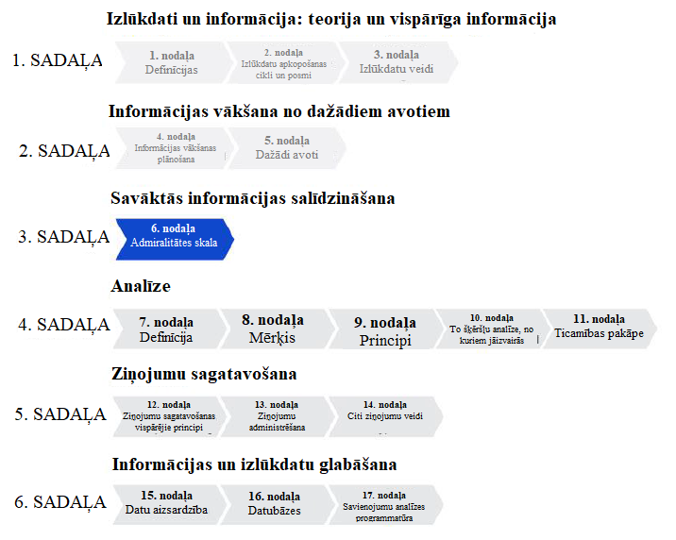

Izlūkdatu apkopošanas vadītājs vispirms novērtē avota ticamību un pēc tam pašas informācijas pareizību. Šis divkāršais process jāveic atsevišķi, izmantojot Admiralitātes skalu (NATO izlūkdatu sistēma).

Admiralitātes skala ir savākto informācijas elementu novērtēšanas metode. Šī skala ietver divzīmju atzīmi, ar ko tiek novērtēta avota un informācijas ticamības pakāpe.

Šā novērtējuma pamats ir izklāstīts turpmāk.

  - Avots:
    - vai avots iepriekš ir sniedzis pareizu informāciju;
    - avota motivācija informācijas sniegšanai;
    - kā avots ir ieguvis šo informāciju.
  - Informācija:
    - vai avota sniegtā informācija ir apstiprināta vai ir pretrunā no citiem avotiem iegūtai informācijai.

Admiralitātes skalas novērtējums ir apkopots turpmākajās divās tabulās.

Avota novērtēšana

ATZĪME | KOPSAVILKUMS | APRAKSTS
A | Pilnīgi uzticams | Iepriekš sniegtā informācija vienmēr ir bijusi uzticama.  Avotam ir laba pieeja informācijai.
B | Parasti uzticams | Iepriekš sniegtā informācija parasti ir bijusi uzticama.  Avota pieeja informācijai lielākoties ir laba.
C | Diezgan uzticams | Iepriekš sniegtā informācija dažreiz ir bijusi uzticama.  Avota pieeja informācijai ir daļēji laba.
D | Parasti neuzticams | Iepriekš sniegtā informācija parasti ir bijusi neuzticama.  Avota pieeja informācijai ir daļēji laba vai daļēji nepamatota.
E | Neuzticams | Iepriekš sniegtā informācija vienmēr ir bijusi neuzticama.  Avota pieeja informācijai ir daļēji vai pilnīgi nepamatota.
F | Uzticamība nav zināma | Nav iespējams novērtēt avota sniegtās informācijas uzticamību.

Informācijas novērtēšana

ATZĪME | KOPSAVILKUMS | APRAKSTS
1 | Apstiprināta | Informāciju ir apstiprinājuši neatkarīgi avoti.
2 | Visticamāk, pareiza | Informāciju lielākoties ir apstiprinājuši neatkarīgi avoti.
3 | Iespējams, pareiza | Informāciju daļēji ir apstiprinājuši neatkarīgi avoti.
4 | Iespējams, nepareiza | Informācija daļēji ir pretrunā no neatkarīgiem avotiem saņemtai informācijai.
5 | Visticamāk, nepareiza | Informācija lielākoties ir pretrunā no neatkarīgiem avotiem saņemtai informācijai.
6 | Pareizība nav zināma | No avotiem nav pietiekami daudz informācijas, lai apstiprinātu informāciju vai apstrīdētu to.

Novērtējot avotu un informāciju un piešķirot tai atzīmi, pievērsiet uzmanību tam, lai izvairītos no “oreola” efekta, kas rodas, ja informācija saņem tādu pašu vērtējumu kā avots, t. i., A1, B2, C3.

Tas var nozīmēt, ka avots un informācija nav vērtēti un atzīmes tiem nav piešķirtas atsevišķi.

Pamatojoties uz Admiralitātes skalu, WADA Izlūkdatu un izmeklēšanas nodaļa ir izstrādājusi savu Avotu un informācijas novērtēšanas skalu. Šī skala ir iekļauta visos WADA Izlūkdatu un izmeklēšanas nodaļas sniegtajos paziņojumos, kas zināmi kā lietu pārsūtīšanas anketas (CTF) un ko regulāri izplata antidopinga organizācijām. Šis piemērs parāda, kā avots un tā sniegtā informācija tiek vērtēta CTF.

Avota un informācijas novērtēšana
Avota novērtēšana | A  Noskaidrots avots | B  Jaunatklāts avots | C  Speak Up! avots | D  Anonīms Speak Up! avots
Informācijas novērtēšana | 1  Apstiprināta | 2  Daļēji apstiprināta | 3  Ticama | 4  Nav iespējams novērtēt

CTF avota un informācijas novērtējuma piemērs

Paziņotā informācija
Apgalvojumi | Avota novērtēšana | Informācijas novērtēšana
Vairāku pasaules čempionu medaļnieks, X kungs, treniņu nometnes laikā pašlaik lieto dopinga vielas, jo īpaši stanozololu. | D  Anonīms  Speak Up! avots | 4  Nav iespējams novērtēt

4. SADAĻA
ANALĪZE



7. NODAĻA
Definīcija

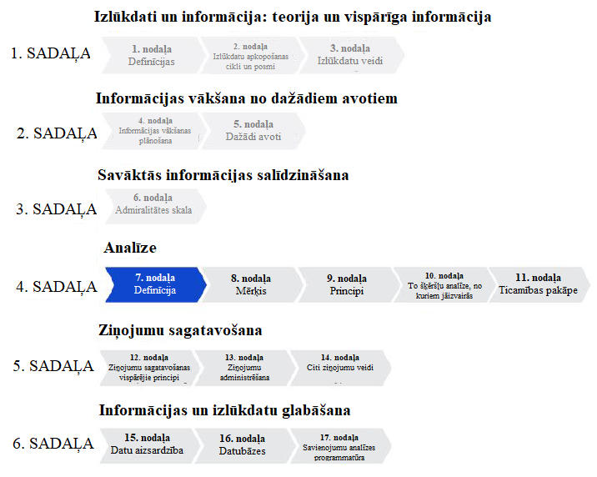

Analīze ir savāktās informācijas interpretēšana, lai identificētu tendences, modeļus un sakarības saskaņā ar ADO augstākās vadības norādījumiem.

Analīzes process ietver savāktās informācijas pārbaudi, lai noteiktu modeļus un sakarības, ko varētu jēgpilni interpretēt.

8. NODAĻA
Mērķis

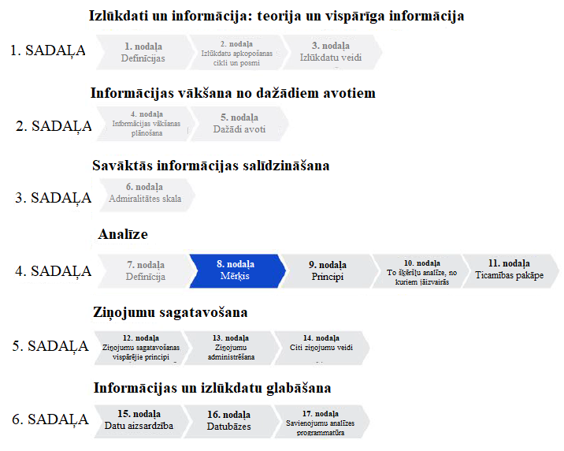

Analīzes mērķis ir izskaidrot informācijas nozīmīgumu, un tās ceļā tiek precizēts, vai tā atbilst Izlūkdatu un izmeklēšanas nodaļas augstākās vadības sniegtajiem norādījumiem.

Analīzes galvenie mērķi ir šādi:

  - samazināt nenoteiktības pakāpi;
  - rast situācijas izskaidrojumu;
  - paredzēt/prognozēt rezultātu;
  - izskaidrot tendenču, modeļu un sakarību nozīmi.

9. NODAĻA
Principi

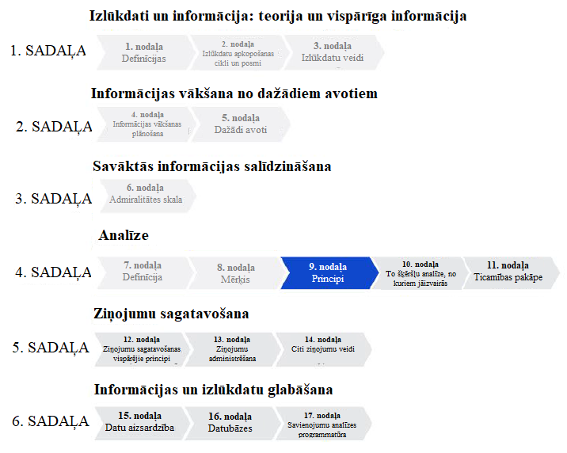

Analīzes procesā ir rūpīgi jāievēro daži principi.

1. Loģikas lietošana

Loģika ir notikumu vai faktu virknes sakarību un savstarpējās atkarības izpēte, un parasti tajā izmanto noteiktu argumentācijas vai spriešanas metodi.

Loģika ir visas informācijas analīzes pamatā, un divi galvenie loģikas veidi, ko izmanto analītiķi, ir deduktīvā loģika un induktīvā loģika.

Deduktīvā loģika ir definēta kā secinājumu izdarīšana, pamatojoties uz iepriekš formulētām premisām.

Induktīvā loģika ir definēta kā vispārinājuma izdarīšana, pamatojoties uz vienu vai vairākiem novērojumiem. Šie divi loģikas veidi ir parādīti turpmākajā tabulā.

Divi loģikas veidi

DEDUKTĪVĀ LOĢIKA |  | INDUKTĪVĀ LOĢIKA
1. premisa | Visas personas, kuru vārds ir Gregs, ir vīrieši. | 1. novērojums | Pēdējie 20 cilvēki, kurus esmu sastapis un kuru vārds ir Gregs, ir vīrieši.
2. premisa | Šīs personas vārds ir Gregs. | 2. novērojums | Šīs personas vārds ir Gregs.
Secinājums | Šī persona ir vīrietis. | Secinājums | Šī persona ir vīrietis.

2. Empīriskā metode

Papildus diviem galvenajiem loģikas veidiem analīzes principi ietver arī empīrisko argumentācijas metodi, ar ko identificē pamatjautājumus, kuri jāuzdod, pārbaudot savākto informāciju.

Empīriskās metodes kopsavilkums ir sniegts turpmākajā tabulā.

Pamatjautājumi, kas jāuzdod

JAUTĀJUMS | KAS JĀPĒTA | PIEMĒRS
Kurš? | Ar kuru, kura vārdā? | Atbildīgais, līdzdalībnieks
Kas? | Ar ko, saistībā ar ko? | Viela, metodes
Kur? | Ar ko, uz kurieni? | Vieta
Kad? | Kopš kura laika, līdz kuram laikam? | Datums, periodiskums, ilgums
Kā? | Veids; kādos apstākļos? | Process, metodes
Cik daudz? | Kādas vērtības? | Daudzumi, budžets
Kāpēc? | Cēlonis, modelis, pabeigtība | Pamatojums

3. Informācijas sadalīšana

Iepriekš savāktā un apkopotā informācija jāsadala pamatkomponentēs un jāizpēta atsevišķi. Izdalītās informācijas daļas jāpārbauda, lai noteiktu, vai tās cita citu apstiprina, papildina vai ir pretrunā cita citai.

Informācijas sadalīšana

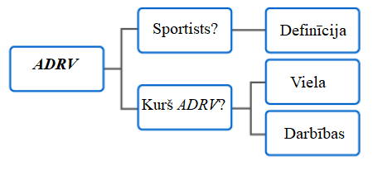

Katras informācijas daļas sadalīšana ir arī metode, ko analītiķi izmanto, lai pārbaudītu konkrētus punktus/jautājumus.

Atbildiet uz jautājumu “Ko darīt?”

Veicot analīzes procesu, izlūkdatu apkopošanas vadītājam ir jāpatur prātā ADO Izlūkdatu un izmeklēšanas nodaļas augstākās vadības sniegtie norādījumi. Saistībā ar to izlūkdatu apkopošanas vadītājs vienmēr spēs atbildēt uz jautājumu “ko darīt”, lai izpildītu augstākās vadības prasības vai vēlmes.

10. NODAĻA
To šķēršļu analīze, no kuriem jāizvairās

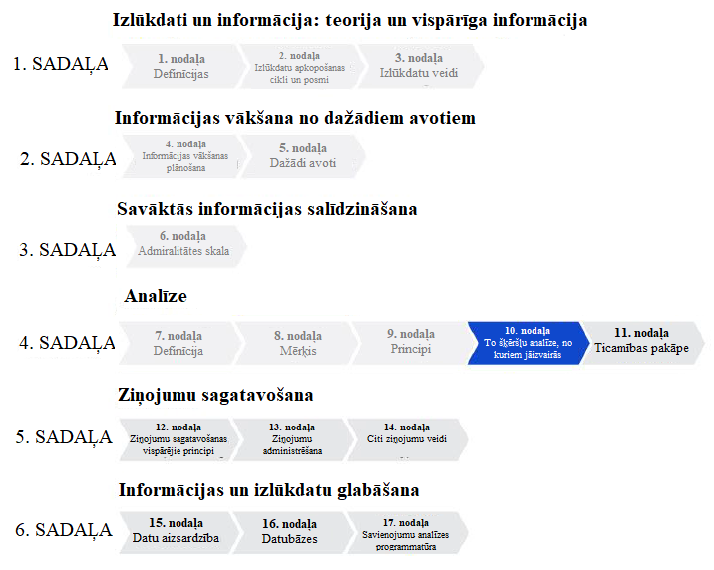

Analīzei ir daži šķēršļi, no kuriem izlūkdatu apkopošanas vadītājam jāizvairās.

1. Pāragri izdarīti spriedumi

Lai izvairītos no pāragru spriedumu izdarīšanas, ADO jānodrošina, ka izlūkdatu apkopošanas vadītāja zināšanas un pieredze tiek pastāvīgi atsvaidzinātas (attiecīgās mācībās, informatīvās sesijās, tīmekļsemināros u. c.), lai nodrošinātu, ka viņš izprot jaunos notikumus un tos iekļauj ikdienas darbā.

2. Aizspriedumi

Veicot analīzi, izlūkdatu apkopošanas vadītājam ir jāuztur augsts sevis apzināšanās līmenis, ņemot vērā, ka individuāli aizspriedumi var traucēt objektīvai analīzei. Analītiskā stingrība ir efektīvs līdzeklis aizspriedumu nepieļaušanai.

6. NODAĻA
Ticamības pakāpe

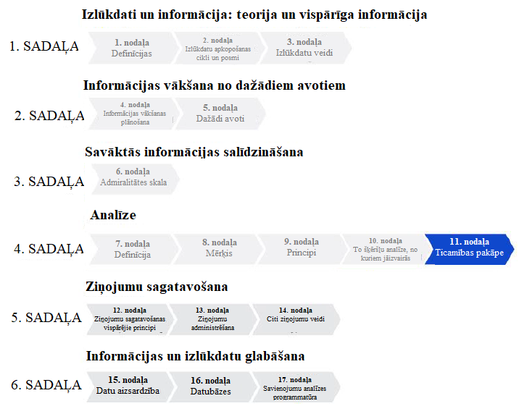

Kad izlūkdatu apkopošanas vadītājs pēc analīzes procesa sagatavo izlūkdatus, pamatojoties uz savākto informāciju, ir svarīgi, lai viņš novērtējumā paziņotu arī par ticamības pakāpi.

Ticamības pakāpes ir aplūkotas turpmākajā tabulā.

Ticamības novērtēšana

LIETOTAIS JĒDZIENS | TICAMĪBAS PAKĀPE
Apstiprināti | 100 %
Ļoti iespējami | 80 %–99 %
Iespējami | 60 %–79 %
Varbūtēji | 40 %–59 %
Maz ticami | 20 %–39 %
Ļoti maz ticami | Mazāk nekā 20 %

Attiecībā uz ticamības pakāpi ir svarīgi saprast un uzsvērt turpmākos aspektus.

  - Izlūkdatus var novērtēt kā “apstiprinātus” (100 %) tikai tad, ja vismaz divi neatkarīgi avoti liecina, ka tie ir patiesi.
  - Vērtējums “ļoti maz ticami” atspoguļo “mazāku par 20 %” iespējamību, ka izlūkdati varētu būt patiesi, un norāda, ka šo izlūkdatu pamatā galvenokārt ir nepilnīga un, iespējams, pretrunīga informācija. Ir svarīgi norādīt, ka nenoteiktības līmenis, lai arī neliels, pastāvēs vienmēr.

5. SADAĻA
ZIŅOJUMU SAGATAVOŠANA

Ziņojumu sagatavošana ir izlūkdatu apkopošanas cikla pēdējais posms. Izlūkdati, kas iegūti, analizējot savākto un novērtēto informāciju, jāformulē ziņojumā par izlūkdatiem.

Ziņojumi par izlūkdatiem jānosūta caurlūkošanai ADO Izlūkdatu un izmeklēšanas nodaļas augstākajai vadībai. Šo ziņojumu varētu izplatīt arī ārējiem partneriem informācijas apmaiņas un/vai rīcības nolūkos.



12. NODAĻA
Ziņojumu sagatavošanas vispārējie principi

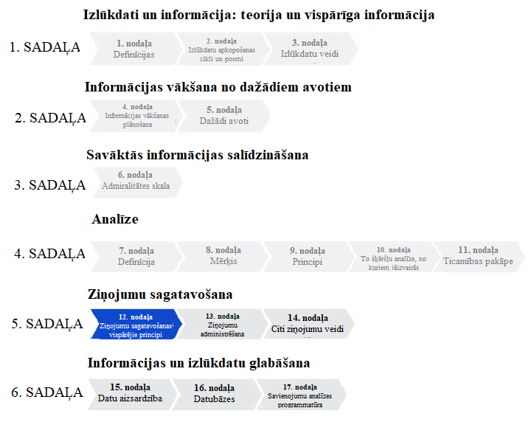

Izlūkdatu apkopošanas vadītājam jāpatur prātā, ka ziņojumam par izlūkdatiem ir jābūt savlaicīgam, pareizam, precīzam un kodolīgam.

Ziņojuma pareizas sagatavošanas vispārējie principi noteiks tā stilu, struktūru un atgriezenisko saiti.

1. Ziņojuma stils

Rakstot ziņojumu par izlūkdatiem, izlūkdatu apkopošanas vadītājam ir jāievēro daži pamatnoteikumi.

Ziņojums par izlūkdatiem kalpo kā loģisks arguments, lai pārliecinātu lasītāju (galvenokārt ADO augstāko vadību), ka analīzes procesā izdarītie secinājumi ir pamatoti un tos būtu izdarījis arī lasītājs.

Izlūkdatu apkopošanas vadītājam:

  - jāpaziņo par secinājumiem un loģiskajiem iemesliem šo secinājumu izdarīšanai;
  - jālieto skaidrs, kodolīgs un nepārprotams formulējums, lai nodrošinātu īsumu un efektivitāti, līdz minimumam samazinot žargona un/vai tehnisko vārdu lietojumu;
  - pirmajā lietošanas reizē jānorāda retāk lietoto saīsinājumu atbilsme, aiz tās iekavās rakstot iniciāļus vai akronīmus.

Ja ziņojums par izlūkdatiem tiek koplietots ar ārējām aģentūrām (piemēram, valdības aģentūrām, tiesībaizsardzības iestādēm u. c.), izlūkdatu apkopošanas vadītājam jāpieņem, ka lasītājam nav zināma antidopinga terminoloģija. Jāsamazina tādu terminu lietojums, kas parasti nav zināmi ārpus antidopinga kopienas, un/vai tie jāpaskaidro, lai nodrošinātu, ka ir skaidra to nozīme, lai lasītājam dokuments ir viegli saprotams.

2. Ziņojuma struktūra

Ziņojuma struktūra jāpielāgo attiecīgajiem izlūkdatiem – taktiskajiem, operatīvajiem vai stratēģiskajiem. Turpmākajā tabulā ir attēlota ierosinātā struktūra atkarībā no attiecīgā ziņojuma par izlūkdatiem veida.

3. Ziņojuma struktūra

TAKTISKIE IZLŪKDATI | OPERATĪVIE IZLŪKDATI | STRATĒĢISKIE IZLŪKDATI
Jautājums | Kopsavilkums | Kopsavilkums
Vispārīga informācija | Vispārīga informācija | Jautājums
Informācija | Analīze | Vispārīga informācija
Secinājums | Secinājums | Apspriešana
 |  | Secinājums
 |  | Ieteikumi

4. Ziņojums par taktiskajiem izlūkdatiem

Šajās vadlīnijās WADA galveno uzmanību vērš uz struktūru, kas tiek lietota attiecībā uz taktiskajiem izlūkdatiem – sarežģīta jautājuma analīzi (iespējams, padziļinātu), ko var koplietot ar ārējām aģentūrām. Turpmāk ir aprakstītas ziņojuma par taktiskajiem izlūkdatiem četras sadaļas.

Jautājums

Šajā sadaļā ir pamatinformācijas kopsavilkums un secinājums(-i) par izlūkdatiem. Šī atsevišķā sadaļa rada iespēju lasītājam viegli izprast galvenos ziņojuma aspektus.

Vispārīga informācija

Šajā sadaļā ir sniegta informācija par jautājumiem vai notikumiem, kuru dēļ tika sagatavots ziņojums. Piemēram, ja ziņojumā galvenā uzmanība pievērsta sportistam, kurš nelegāli ievedis zāles, kas uzlabo sniegumu, šajā sadaļā būtu sīka informācija par konfiskāciju (t. i., kas, ko, kad, kur, kā, kāpēc u. c.), tostarp par vielas veidu, daudzumu, cenu, slēpšanas metodi, izcelsmi, sūtītāju un saņēmēju. Šajā sadaļā varētu ietvert papildu informāciju, kas, piemēram, pierādītu, ka iesaistītā persona ir sportists.

Informācija

Šī sadaļa ir svarīga, jo tajā ir ietverta visa būtiskā informācija par sportistu, kas izdarījis ADRV saskaņā ar antidopinga tiesību aktiem, tostarp Kodeksu, un/vai par attiecīgā sportista atbalsta personālu vai pavadošajām personām. Šai sadaļai vajadzētu atvieglot lasītāja izpratni par aktuālo(-ajiem) jautājumu(-iem). Šajā saistībā ir ieteicams katru jautājumu norādīt kā apakšvirsrakstu.

Tā kā ziņojums par izlūkdatiem atbalsta pārbaužu plānošanu un/vai iespējamās izmeklēšanas, tajā jāietver būtiska informācija par sportistu, piemēram:

  - sportista snieguma rezultāti un/vai vēsture;
  - attiecīgo SF apstiprinājums, ka persona pašreiz ir sportists;
  - visa informācija, kas pamato apgalvojumus, kas izteikti pret sportistu, kurš iesaistīts ADRV, vai ir tiem pretrunā;
  - jebkura cita būtiska informācija par identificēto(-ajiem) jautājumu(-iem).

Aprakstot loģiskos posmus, lasītājam vajadzētu izdarīt to pašu secinājumu, kas izklāstīts attiecīgajā ziņojumā par izlūkdatiem.

Secinājums

Šajā sadaļā ir ietverts secinājums, kas izdarīts, pamatojoties uz analīzes procesu, atbilde ADO augstākajai vadībai uz jautājumu “ko darīt” un informācija, lai lasītājs varētu pieņemt apzinātu lēmumu par iespējamo rīcību un/vai koplietošanu. Secinājumu sadaļā jāsniedz īss konstatējumu kopsavilkums. Šajā sadaļā datu apkopošanas vadītājs novērtē analīzes atbilstību un ticamību, kā arī izdarīto secinājumu.

13. NODAĻA
Ziņojumu administrēšana

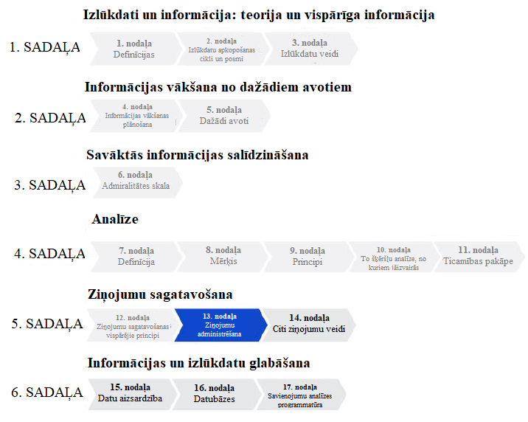

Laba ziņojumu administrēšana aizsargā konfidenciālu informāciju un nodrošina izlūkdatu apkopošanas procesa efektivitāti, kā arī rada iespēju izlūkdatu apkopošanas vadītājam nepieciešamības gadījumā droši koplietot šos izlūkdatus ar ārējiem partneriem.

1. Zīmols un numurs

Izlūkdatu apkopošanas vadītājam ir uz visiem ziņojumiem jānorāda zīmols un numurs, lai darbu identificētu un aizsargātu no nevēlamas izplatīšanas.

Kaut arī katrai ADO ir savi administratīvie noteikumi, vienkāršs veids, kā norādīt zīmolu uz ziņojuma par izlūkdatiem, ir izmantot organizācijas logotipu un krāsas.

Process var būt līdzīgs ADO ziņojumu strukturēšanai un numurēšanai, un ziņojumā var iekļaut produkta numuru/aktuālo gadu, ADO nosaukumu, direktorātu/jautājumu (ziņojuma nosaukums), izlūkdatu apkopošanas vadītāja vārdu un uzvārdu un izplatīšanas klasifikāciju (iekšējiem vai ārējiem mērķiem).

Ja ziņojums ir numurēts un uz tā ir norādīts zīmols, tas arī atvieglos un uzlabos izlūkdatu apmaiņu ar citām aģentūrām, jo īpaši ar tiesībaizsardzības iestādēm.

2. Reģistrācija un klasifikācija

Ziņojumu par izlūkdatiem numerācija palīdzēs ADO efektīvi reģistrēt un klasificēt izlūkdatu produktus, jo īpaši, ja ar ārējām aģentūrām koplietotie ziņojumi par izlūkdatiem ietver papildu turpmākās izpildes pieprasījumus.

3. Drošības klasifikācija un atzīmes par dokumenta slepenību

Jebkurā ziņojumā par izlūkdatiem, kurā ietverta ierobežotas piekļuves vai konfidenciāla informācija, jānorāda atbilstošā drošības klasifikācija. Tādā veidā tiks nodrošināts, ka lasītājs apzinās, ka dokuments satur konfidenciālu informāciju un ar to jārīkojas, ievērojot atbilstošu diskrētuma un aizsargāšanas līmeni.

Daži klasifikāciju piemēri ir norādīti turpmāk.

DROŠĪBAS KLASIFIKĀCIJA | DEFINĪCJA
Aizsargāti | Attiecas uz informāciju vai aktīviem, kuru apdraudēšanas gadījumā var pamatoti gaidīt, ka tiks radīts kaitējums kādai ārējai organizācijai, tās interesēm un/vai personālam.
Konfidenciāli | Attiecas uz informāciju vai aktīviem, kuru apdraudēšanas gadījumā var rasties kaitējums pašu organizācijai, tās interesēm un/vai personālam.
Ļoti konfidenciāli/slepeni | Attiecas uz informāciju vai aktīviem, kuru apdraudēšanas gadījumā var rasties nopietns kaitējums pašu organizācijai, tās interesēm un/vai personālam.

Papildus drošības klasifikācijai visos ziņojumos par izlūkdatiem, kas tiek izplatīti ārpus ADO Izlūkdatu un izmeklēšanas nodaļas, jāiekļauj atzīme par dokumenta slepenību.

Atzīme par dokumenta slepenību parasti saņēmējam sniedz norādījumus par to, kā droši apstrādāt un glabāt ziņojumu par izlūkdatiem, kā arī par visiem ierobežojumiem, kas noteikti šā ziņojuma pārsūtīšanai organizācijai nepiederošām personām. Atzīmes par dokumentu slepenību var ietvert īpašas piezīmes vai prasības, piemēram, “NEKOPĒT” vai “TIKAI OFICIĀLAI LIETOŠANAI”. Atzīme par dokumenta slepenību attiecībā uz trešo pusi ir plaši sastopama atzīme par dokumenta slepenību, kas neatļauj nekādu organizācijas ziņojumu par izlūkdatiem pārsūtīšanu trešajām personām bez skaidras dokumenta sagatavotāja atļaujas.

Drošības klasifikācijas un atzīmes par dokumenta slepenību palīdz aizsargāt organizācijas informāciju un izlūkdatus un tātad arī tās konfidenciālos avotus.

4. Izplatīšana

Pareizas izlūkdatu dokumentu pārvaldības nolūkos ir svarīgi, ka tiek pienācīgi izsekota un reģistrēta ziņojumu par izlūkdatiem izplatīšana iekšējām vai ārējām struktūrām. Visi ziņojuma par izlūkdatiem saņēmēji skaidri jāidentificē pašā ziņojumā.

Populāru sistēmu ziņojumu par izlūkdatiem izsekošanai dēvē par dokumentu līdzsekošanu. Izmantojot dokumentu līdzsekošanu, tiek izveidoti unikāli kodi vai saīsinājumi visam organizācijas adresātu sarakstam. Praksē šie kodi tiek piešķirti tikai citām nodaļām vai organizācijām, nevis privātpersonām, tomēr tie var būt arī augstākajai vadībai vai tādām struktūrām kā, piemēram, direktoru padome. Kad ziņojums tiek izplatīts kādai ārējai struktūrai, katra saņēmēja individuālais kods tiek iekļauts šā ziņojuma dokumenta līdzsekošanas sadaļā.

Papildus saņēmēja līdzsekošanai pašā ziņojumā ADO ir jāizveido neatkarīga līdzsekošanas sistēma drošā izklājlapā, lietu pārvaldības sistēmā vai datubāzē. Šajā līdzsekošanas sistēmā jāiekļauj turpmāku pārbaužu sadaļa, kurā ADO izlūkdatu apkopošanas vadītājs vai ieceltais darbinieks var pienācīgi izsekot adresātus, atļautu vai neatļautu pārsūtīšanu, kā arī jebkādu saraksti, kas saistīta ar šīs ADO informācijas vai izlūkdatu izplatīšanu.

14. NODAĻA
Citi ziņojumu veidi

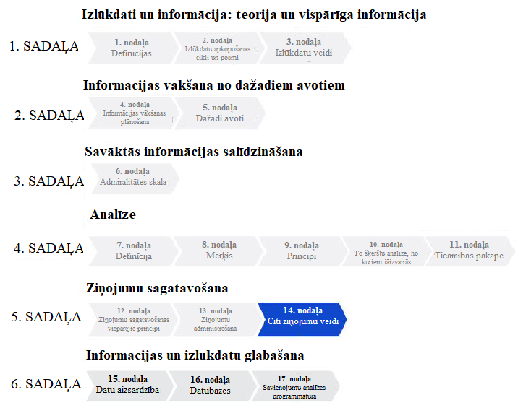

Šīs vadlīnijas galvenokārt attiecas uz taktiskajiem izlūkdatiem un to iespējamu izplatīšanu ārējām aģentūrām. Tomēr ir arī citi ziņojumu veidi, kuros galvenā uzmanība tiek vērsta uz dažādiem izlūkdatu veidiem.

1. Izlūkdatu rezumējums

Izlūkdatu rezumējumā sniedz operatīvo izlūkdatu pārskatu, padziļināti analizējot informāciju, kas izmantota analītisko secinājumu ilustrēšanai. Šajā ziņojumā galvenā uzmanība ir pievērsta plašāka mēroga jautājumiem, un tas ir paredzēts darbības plānošanas lēmumu atbalstam.

Izlūkdatu rezumējumā ir šādas sadaļas:

  - kopsavilkums;
  - vispārīga informācija;
  - analīze;
  - secinājums.

2. Izlūkdatu novērtējums

Izlūkdatu novērtējumā ir sniegti stratēģiskie dati. Šis ziņojums ietver dziļu analīzi un atbalsta augstākās vadības stratēģiskās plānošanas lēmumus.

Izlūkdatu novērtējumā ir šādas sadaļas:

  - kopsavilkums;
  - jautājums;
  - vispārīga informācija;
  - apspriešana;
  - secinājums;
  - ieteikumi.

6. SADAĻA
INFORMĀCIJAS UN IZLŪKDATU GLABĀŠANA

Ir dažādas metodes informācijas/datu un tātad arī izlūkdatu stingrai un efektīvai glabāšanai. Īpaši rīki ir datubāzes un savienojumu analīzes programmatūra. Tomēr ir dažas prasības, kas ierobežo to pieejamību daudziem ADO darbiniekiem.

Attiecīgi datubāzes un savienojumu analīzes programmatūra šajās vadlīnijās nav izvērsti aprakstītas.



15. NODAĻA
Datu aizsardzība

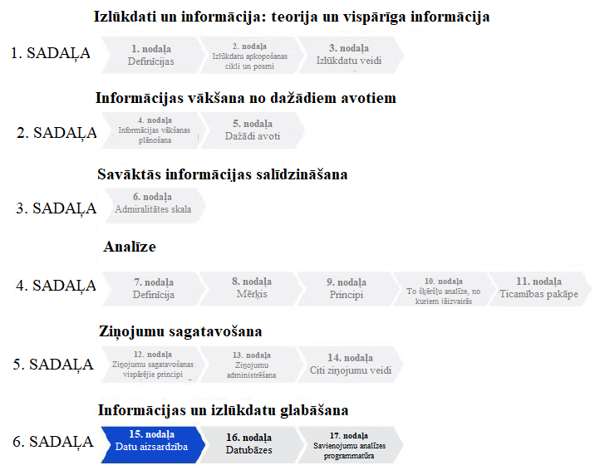

Datu, jo īpaši personas datu, vākšana un glabāšana ir ļoti sensitīva. Šajā saistībā ADO personālam, kas atbild par datu vākšanu un glabāšanu, ir jāievēro gan attiecīgie valsts tiesību akti, lai nodrošinātu visu juridisko prasību izpildi, gan Starptautiskais privātuma un personas datu aizsardzības standarts.

16. NODAĻA
Datubāzes

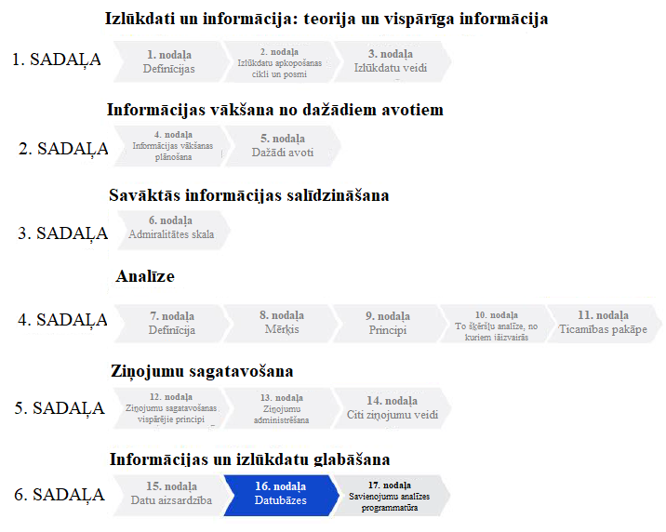

Datubāzi var definēt kā tādu datu sistematizētu vākšanu, ar kuriem konkrētam nolūkam darbības veic datu apstrādes sistēma.

Datubāzes ir īpaši rīki, kas glabā un analizē plaša spektra datus. Datubāze analītiķim sniedz būtisku informāciju, ne tikai lielas datu kopas.

Datubāzēm ir daudzas priekšrocības, taču uz tām attiecas arī īpašas prasības, kas var ierobežot to izmantošanu. Ir nepieciešams uzticams informācijas tehnoloģiju (IT) aprīkojums un infrastruktūra. Izlūkdatu apkopošanas vadītājam jābūt apmācītam izmantot visas datubāzes iespējas.

Lai datubāze funkcionētu efektīvi, tai ir nepieciešams liels datu apjoms. Ir arī finansiāli apsvērumi saistībā ar lietotāju licenču maksām un to, cik daudz personu izmantos sistēmu. Atkarībā no datubāzes veida licences maksas ievērojami atšķiras.

Pastāv vienkārši rīki, kas izlūkdatu apkopošanas vadītājam var nodrošināt patiesu informācijas glabāšanas atbalstu. Tradicionālā Excel izklājlapa (vai OpenOffice bezmaksas versija) ir labs un lēts rīks, kas ir noderīgs, šķirojot datus un identificējot modeļus lielās datu kopās. Izklājlapas var viegli importēt vizuālās analīzes programmatūrās.

17. NODAĻA
Savienojumu analīzes programmatūra

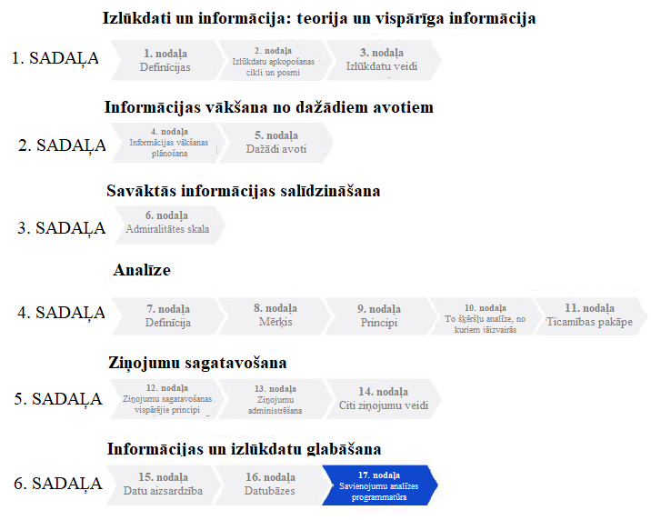

Savienojumu analīzes programmatūru izmanto, lai novērtētu sakarības un/vai savienojumus starp dažādiem datiem. Šajā programmatūrā galvenā uzmanība ir vērsta uz datu sakarību analīzi, izmantojot vizualizācijas metodes (piemēram, tīkla diagrammas un asociācijas matricas), un tajā ir integrēta Admiralitātes skala.

Tāpat kā datubāzēm, savienojumu analīzes programmatūrai ir daudzas priekšrocības, taču uz to attiecas arī īpašas prasības, kas var ierobežot tās izmantošanu.

Ir nepieciešams IT aprīkojums un infrastruktūra, kā arī savienojums ar attiecīgajām datubāzēm. Līdzīgi kā datubāzēm, arī programmatūrām var būt atšķirīgas lietotāju licenču maksas.

A PAPILDINĀJUMS
Ārējās informācijas anketas paraugs

Sagatavojis:

Ziņojuma datums (DD-MM-GGGG):

ADO atsauce:

Sīkāka informācija

Saņemtā informācija:

Vērtējums:

Sporta veids:

Sīkāka informācija:

Izpēte:

Adresātu saraksts:

Ir izplatīts(-i) šā dokumenta eksemplārs(-i).

Adresāts(-i):

Sūtītājs:

Datums (DD-MM-GGGG):

Ne šo ziņojumu, ne tā saturu nedrīkst izplatīt bez iepriekšējas autora(-u) piekrišanas.

B PAPILDINĀJUMS
Informācijas vākšanas lapa

Atsauce uz izmeklēšanu:
Atbildīgais ADO personāls:
Datums: “dd.mm.gggg.”
Informācija par lietu
Domājamais(-ie) ADRV: | Sportista(-u) vārds(-i), uzvārds(-i):
Sporta veids/disciplīna:
KAS?
(Paziņotais ADRV)
KUR?
(Vieta, kur noticis ADRV)
KURŠ?
(Iesaistītā persona)
KAD?
(Periods, kad noticis pārkāpums)
KĀPĒC?
(Motivācija)
KĀ?
(Darbības veids)

C PAPILDINĀJUMS
Padomi atklāti pieejamas informācijas meklēšanai

VĀRDS | VĒLAMO REZULTĀTU APRAKSTS | PIEMĒRS
AND | Jāiekļauj abi vārdi. | Testosterons AND riteņbraukšana
OR | Iekļaut vai nu pirmo, vai otro vārdu. | Dianabols OR DBOL
NOT | Jāiekļauj pirmais vārds, nevis otrais vārds. | hGH NOT somatropīns
“ ” | Jāiekļauj precīza frāze. | “Tour de France”
͠ | Jāiekļauj vārda sinonīmi. | EPO
+ | Jāignorē šā vārda sinonīmi. | Futbols + dianabols
– | Jāizslēdz šis vārds. | Steroīds – stanozolols
* | Jāiekļauj visi meklētie vārdi un zvaigznītei* jābūt aizstātai ar jebkādu pilnu vārdu. | Smita pārbaudes pozitīvas attiecībā uz *
Site: | Rezultāti no noteiktām tīmekļa vietnēm vai domēniem. | Stanozolols site:wada-ama.org
File type: | Tikai norādītais datnes tips. | Somatropīns filetype: .pdf
(vairāki meklēšanas veidi) | Lietojiet dažādus izvērstās meklēšanas veidus norādītajā secībā. | Muita AND (steroīds OR ͠hGH)

D PAPILDINĀJUMS
Šajās vadlīnijās lietotie termini

Admiralitātes skala – savākto informācijas elementu novērtēšanas metode. Šī skala ietver divzīmju atzīmi, ar ko tiek novērtēta avota un informācijas ticamības pakāpe.

Analīze – izlūkdatu apkopošanas ciklā analīzes process ir savāktās informācijas pārbaude un interpretēšana, lai identificētu tendences, modeļus un sakarības, kas atbilst antidopinga organizācijas augstākās vadības sniegtajiem norādījumiem.

Salīdzināšana – izlūkdatu apkopošanas ciklā salīdzināšana ir no dažādiem resursiem savāktās informācijas novērtēšana, lai starp datiem identificētu sakarības un modeļus.

Deduktīvā loģika – varētu definēt kā secinājumu izdarīšanu, pamatojoties uz iepriekš formulētām premisām.

Norādījumi – izlūkdatu apkopošanas ciklā norādījumi ir antidopinga organizācijas augstākās vadības vadlīnijas darbam.

Induktīvā loģika – varētu definēt kā vispārinājuma izdarīšanu, pamatojoties uz vienu vai vairākiem novērojumiem.

Informācija – zināšanas neapstrādātā veidā.

Izlūkdati – informācija, kas papildināta ar analīzi (skat. Intelligence-Led Policing: The New Intelligence Architecture).

Izlūkdatu apkopošanas vadītājs – antidopinga organizācijas personāla loceklis, kas nodarbojas ar informācijas vākšanu par antidopinga jautājumiem. Izlūkdatu apkopošanas vadītājs ir atbildīgs par izlūkdatu sagatavošanu (atbilstoši izlūkdatu apkopošanas ciklam), lai atbalstītu antidopinga organizācijas stratēģiskos pasākumus dopinga apkarošanai.

Ziņojums par izlūkdatiem – ziņojums par izlūkdatiem tiek izmantots, lai padziļināti dokumentētu un paziņotu taktiskos izlūkdatus vai nu saskaņā ar citas jomas norādījumiem, ja jautājums ir pietiekami plašs vai sarežģīts, lai ar to pamatoti nodarbotos tikai viena joma, vai arī izlūkdatu apmaiņai ar kādu ārēju aģentūru.

Loģika – loģiku varētu definēt kā noteiktu argumentācijas vai spriešanas metodi. Loģika ir notikumu un faktu virknes sakarību un savstarpējās atkarības izpēte.

Neanalītiski [pārkāpumi] – antidopinga noteikumu pārkāpumi, kas noteikti Kodeksa 2.2., 2.3., 2.4., 2.5., 2.6., 2.7., 2.8., 2.9. un 2.10. pantā.

Atklāti pieejama informācija – informācija, ko parasti iegūst internetā tiešsaistes avīzēs, plašsaziņas līdzekļu reportāžās, sporta reportāžās un no tiešsaistes lietotāju kopienām.

Ziņojumu sagatavošana – darbība, kuras mērķis ir sniegt dokumentētus izlūkdatus antidopinga organizācijas augstākajai vadībai, antidopinga kopienai vai ārējām aģentūrām.

Rezultātu pārvaldība – process, kas ietver iespējamo antidopinga noteikumu pārkāpumu (ADRV) administrēšanu pirms lietas izskatīšanas, laboratorijas analīzes (vai citu tādu pierādījumu vākšanu, kas pierāda iespējamo ADRV), paziņošanu un apsūdzības izvirzīšanu līdz lietas izšķiršanai.

Criminal Intelligence Manual for Analysts. UNODC, April 2011, p. 1.
Law Enforcement Intelligence: A Guide for State, Local, and Tribal Law Enforcement Agencies. David L. Carter, Ph.D., School of Criminal Justice, Michigan State University. Second Edition, January 2009, p. 11.
Intelligence-Led Policing: The New Intelligence Architecture. U.S. Department of Justice Office of Justice Programs, September 2005, p. 3.
Detecting the Dopers – Intelligence Matters. UKAD, November 2013, p. 2.
Noteiktos apstākļos ir iespējams izmantot arī WADA Speak Up! platformu. Tomēr šī iespēja ir pieejama tikai starptautiskajām federācijām, nevis valstu antidopinga organizācijām. Ja ir interese, lūdzu, sazinieties tieši ar WADA Izmeklēšanas un izlūkdatu nodaļu.
Konfidenciāla informācija ir jānodala no parastā ADO tīkla (t. i., jāglabā atsevišķi, īpaši jāšifrē vai jāaizsargā ar paroli).
Definitions of logic. Collins English Dictionary 2015.
Atbilstošs diskrētuma un aizsargāšanas līmenis ir atkarīgs no drošības klasifikācijas. Katra organizācija nosaka apstrādes noteikumus atbilstoši savai klasifikācijas skalai.
https://www.wada-ama.org/en/resources/data-protection/international-standard-for-the-protection-of-privacy-and-personal

